Colegiul Național „Mihai Eminescu”

Muzeul Etnografic Botoșani

### *Coordonator :* Loredana Ciobanu

***Colaborator :*** Muzeul Etnografic

Botoşani

Elevii claselor :

Clasa a XI-a J

* + Cliveț Oana
  + Pleșca Adelina
  + Vesel Alexandra
  + Cristofovici Raluca
  + Murariu Alexandra
  + Florea Alexandra
  + Macsim Andra
  + Jașcanu Georgiana
  + Pleșcan Vlad
  + Ichim Alexandru

**Clasa a X-a E**

* Tomac Alexandru
* Buză Miruna
* Lupu Tudor

**Clasa a XI-a C**

* Abăcioaiei Ioana
* Ciubotariu Ionuț
* Epure Andrei

Comunismul

Origine

Nivelul de trai

Adaptarea

-Proiect școlar -

Satul în oraș

Strategii

de supraviețuire în

perioada comunistă

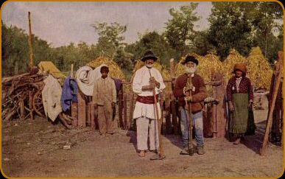 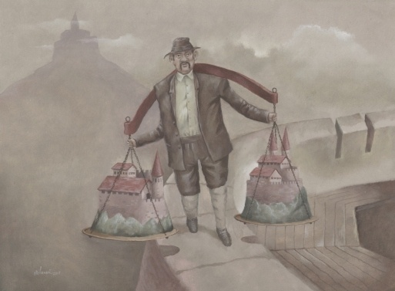 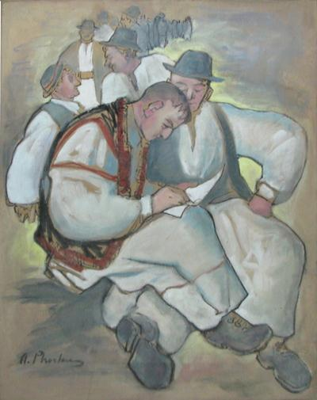

 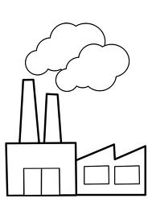

**-Vineri 25 octombrie 2013 -**

**- ora 9:00 -**

**-Muzeul Etnografic –**

Industrializarea

**DESCRIEREA PROIECTULUI :**

***Scop :***

* **cunoaşterea trecutului comunităţii locale (economie, familie);**
* **favorizarea interesului pentru istoria trăită, povestită a comunităţii;**

## dezvoltarea şi consolidarea unor legături inter- generaţionale

## 

## 3. Formarea autonomiei în gândire, a deprinderilor de muncă intelectuală.

## 4. Creşterea capacităţii elevilor de a lucra în echipă şi de a elabora produse finale, în urma aplicării cunoştinţelor dobândite prin studiul în comun;

## *Obiective :*

## Dezvoltarea capacităţii de investigare, documentare, de interpretare critică a mărturiilor de epocă, astfel încât să poată să fie capabili să perceapă realităţile trecutului, ale vieţii de zi cu zi, prin prisma experienţelor acumulate direct de cei intervievaţi;

## Creşterea interesului pentru istorie, în general, pentru istoria orală, în special, prin dezvoltarea sentimentului de apartenenţă comunitară;

Pentru informaţii despre poziţiile vacante sau pentru a trimite un CV, vizitaţi site-ul nostru Web la: www.lucernepublishing.com